Государственное учреждение образования
”Средняя школа №31 г.Витебска“

Классный час
”Навстречу собственной судьбе. Формула профессии“
(IX класс)
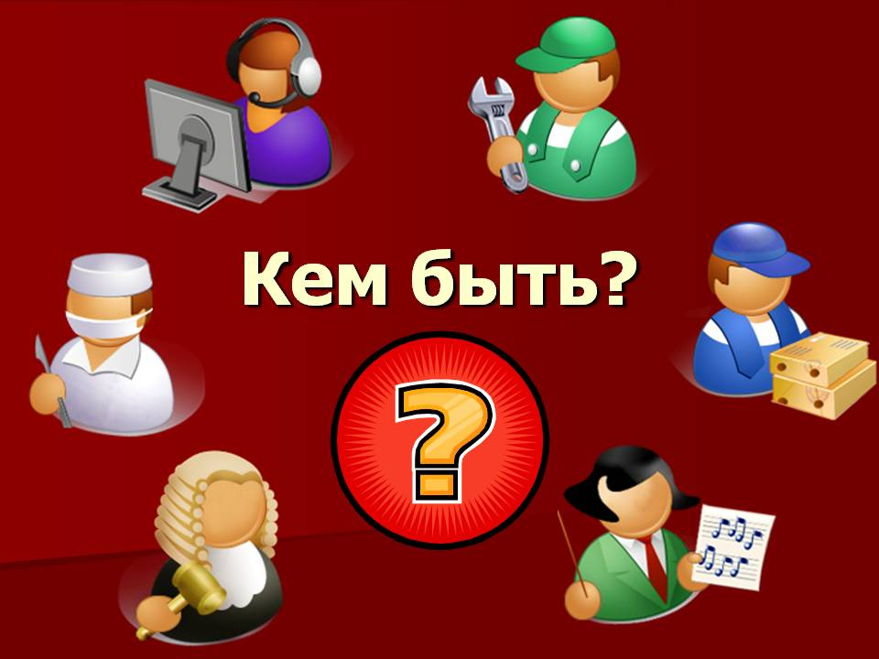

Подготовила
Классный руководитель
IX ”В“ класса
Кийко Светлана Анатольевна

Витебск, 2019

Классный час «Навстречу собственной судьбе. Формула профессии»
(IX класс)

Цель: Дать учащимся представления об основах профессионального самоопределения.
Задачи:
- дать определение понятию «профессия»;
-- определить факторы, влияющие на выбор профессии;
- расширить знания учащихся о мире профессий;
- помочь учащимся выявить свою профнаправленность;
-формировать у учащихся активное и ответственное отношение к жизни;
- создать положительную мотивацию выбора профессии;
- формировать у учащихся мотивацию к саморазвитию, личностному росту, ответственности;
- способствовать воспитанию нравственных качеств личности, сплочению классного коллектива.

Форма проведения: круглый стол с элементами ситуативного практикума.

Оборудование: иллюстрации по теме, видеоролик «Кем я хочу стать» (отрывак из м/ф «Калейдоскоп профессий»), схема «Факторы, влияющие на выбор профессии», карточки понятий, эпиграфы, раздаточный материал «Тест на профпригодность», «волшебная» шкатулка, подарок- памятка, лист рефлексии «Весёлые коты»

Эпиграфы : 1. Истинное сокровище для людей-умение трудиться.
Эзоп
2. Труд освобождает нас от трёх великих зол: скуки,
порока и нужды.
Вольтер

Ход классного часа
- Вступительная беседа с учащимися
Классный руководитель:

Есть на свете много профессий,
И важны они всем нам очень:
Врач, учитель, сантехник, профессор,
Инженер, акробат и рабочий.

Все профессии очень разные,
Интересные и опасные,
Могут стать для кого- то судьбою.
Трудно сделать выбор порою.

Каждый день миллионы людей спешат на работу. Чем они занимаются? Любят ли свою работу? Как выбирали они род занятий, повторили бы вновь свой профессиональный путь или предпочли бы иной вид деятельности?..
Выбор профессии относится к одному из самых важных жизненных решений. Поэтому сегодня мы продолжим с вами наш разговор о выборе будущей профессии.

Эпиграфами классного часа я выбрала такие слова о труде:
1. Истинное сокровище для людей-умение трудиться.
Эзоп
2. Труд освобождает нас от трёх великих зол: скуки,
порока и нужды.
Вольтер
Работа с эпиграфами.
Учащимся задаются вопросы:
- Как вы понимаете смысл данных высказываний?
- Можете ли вы привести свои примеры на данную тему?
II. ОПРЕДЕЛЕНИЕ ЦЕЛЕЙ КЛАССНОГО ЧАСА
Говорят, что “человек рождается два раза», считая вторым его рождением выбор профессии. Рождение человека как профессионала – процесс сложный и индивидуальный. Человеку надо работать, человек рождается, чтобы работать, и это большое счастье – найти в жизни свое назначение, свое призвание. Именно в этом мы попытаемся сегодня разобраться.
Итак, давайте совместно обсудим, на какие вопросы мы сегодня хотим получить ответы, а заадно посмотрим, насколько совпадают наши взгляды.

Учащимся предлагается просмотреть видеоролик «Кем я хочу стать» (отрывок из м/ф «Калейдоскоп профессий»)

Проблемное поле вопросов:
- что такое профессия?
- какие факторы влияют на выбор профессии?
- как выбрать своё профессиональное будущее правильно?
- что для этого нужно?
- формула профессии.

Итак, начнём.

III. ПРАКТИЧЕСКИЙ БЛОК
УПРАЖНЕНИЕ «АССОЦИАЦИИ»
- Назовите слова, которые ассоциируются у вас со словом «профессия»
( работа, умение, карьера, образование, зарплата и т.д)
Учащиеся называют слова

Классный руководитель: У меня слово «профессия» в первую очередь ассоциируется со словом «образование», потому что любая профессия требует определённых знаний и умений, а их получение человеком подтверждается документом. Это могут быть диплом, свидетельство, удостоверение. Любая профессия требует специальных знаний, умений, специального образования.
Прежде чем выбрать, где и какой профессии учиться, надо узнать как можно больше профессий.

Определение понятия «профессия»

Профессия (от лат. profitere- «говорить, объявлять своим делом, заявлять»)- род трудовой деятельности, требующий определённой подготовки и являющийся источником существования.

Выбрать себе профессию – значит не только выбрать себе работу, но и быть принятым в определённую группу людей, принять её этические нормы, правила, принципы, ценности, образ жизни. Профессиональную судьбу мы намечаем, как правило, по окончании школы.

УПРАЖНЕНИЕ «ЗАКОНЧИ ПРЕДЛОЖЕНИЕ»
Классный руководитель называет начало предложения, дети по очереди придумывают продолжение.
  - Люди работают ради…
  - Настоящий труд- это…
  - При выборе профессии люди часто не учитывают…
  - В любом профессиональном труде самое важное…
  - Счастье- это…

ИГРА «РУКА СУДЬБЫ»
Цель: показать участникам последствия случайного выбора профессии
Учащимся предлагается написать на листочках профессии, которые им интересны. Затем листочки перемешиваются, складываются в шкатулку. Ученики поочерёдно достают, не глядя, из шкатулки листок со словами: « Я хотел бы стать…»

Обсуждаются эмоции детей, насколько им радостно было принимать такой «подарок судьбы»
Вывод: Выбор профессии не должен быть случайным!

СОЗДАНИЕ ФОРМУЛЫ ПРОФЕССИИ

Должны выполняться следующие условия:
Хочу- мои желания ( профессия должна приносить радость и доход)
Могу- у человека должны быть способности и возможности
Надо- профессия должна быть нужна обществу (востребованность профессии)
На доске составляется схема из трёх составляющих:

ХОЧУ+МОГУ+НАДО
Хочу, что это? (ответы учащихся) Это: интересы, мечты о профессии, склонности.
Вопрос к ученикам. Как вы считаете, что может произойти, если человек выбрал нелюбимую профессию? (Ответы учеников).
Да, действительно все начинается с ваших желаний, и если вы не хотите заниматься каким-либо делом, то дальнейшая ваша карьера сложится не лучшим способом. Это чаще всего бывает, когда родители навязывают подросткам кем быть. В результате человек идет на работу с неохотой и работает «спустя рукава».
Делаем вывод: профессия должна приносить радость и доход.
Что же такое «могу»?
Могу - это задатки, способности, характер, темперамент, здоровье.
Вопрос к ученикам. Если профессия выбрана без учета способностей, здоровья, характера человека, то чем это грозит в дальнейшей карьере. (Ответы учеников).
Если у человека отсутствуют способности необходимые в данной профессии, то он будет выполнять трудовые действия не качественно. А профессия, выбранная без учета здоровья, еще больше усугубит болезнь. Значит: у человека должны быть способности и возможности.
«Надо» - как вы понимаете?
Надо – это потребность общества в данной профессии.
Вопрос к ученикам. Если человек выбирает профессию без учета ее необходимости на рынке труда, то, что из этого может получиться? (Ответы учеников).
Да, безусловно, важно владеть информацией не только на сегодняшний день, но и учитывать прогнозы на будущее. Получается:
профессия должна быть востребована на рынке труда.

ПРОБЛЕМНЫЕ СИТУАЦИИ
Классный руководитель. Сейчас я буду читать описание профессионального выбора, а вы попробуйте определить, к какому рисунку( хочу, могу, надо) относится описание:
Ситуация 1.
Таня пока не знает, чего она хочет, способностей и талантов у нее особых нет, да и на поиски их не хватает времени. Но от богатства и славы не отказалась бы. В общем, хочется ей «делать то, чего делать не может в ситуации, когда это никому не надо. Кстати, таких чудаков немало - больше половины всех выпускников. Только они об этом пока не знают».
Ситуация 2.
Лена хочет быть «как все». Чтобы была своя семья, дом, дети. Звезд с неба она не хватает и талантами не блещет. Но ей нравится возиться с детьми, а у них в городе постоянно не хватает воспитателей в детских садах. Она и решила стать воспитателем. И попала в точку.
Ситуация 3.
Саша хочет быть программистом. Компьютер он знает как свои 5 пальцев, читает книги по программированию, сделал свой сайт. А информационные технологии сейчас востребованы везде, так что выбор Саши оказался самым удачным.
Обсуждение.

Классный руководитель. Как же у Саши получился такой удачный выбор? Окружность «надо» у всех одинаковая, значит, все дело в наших «хочу» и «могу»?
Примерные ответы детей:
- У Тани в сфере «хочу» и «могу» пустота, а значит, она не сможет выбрать профессию «по душе».
- У Лены выбор оказался удачным, но это не очень прочный выбор. Если она переедет в другой город, где воспитателей будет достаточно, она не сможет найти работу.
Классный руководитель. Что бы вы посоветовали Тане и Лене?
Примерные ответы детей:
- Тане нужно все-таки разобраться в своих целях, приоритетах, нужно изучить себя, узнать свои сильные и слабые стороны.
- Лене нужно подумать о запасном варианте, может быть, получить дополнительное образование.

ТЕСТ «ПРОФПРИГОДНОСТЬ»
1. Новогодняя ночь для тебя - лучшее время, чтобы:
а) выспаться;
б) посмотреть телевизор вместе с семьёй;
в) оказаться в кругу друзей.

2. Из трёх подарков ты предпочёл бы:
а) удочку, набор для вышивания;
б) коньки или лыжи;
в) турпутевку или билет на интересное представление.

3. Отправляться в путешествие лучше всего:
а) в одиночку;
б) с семьёй или друзьями;
в) с незнакомой группой, чтобы была возможность обрести новых друзей.

4. Если бы ты оказался в одиночестве на острове или в лесу, то:
а) почувствовал бы полную свободу;
б) занялся бы поиском выхода или каким-нибудь делом;
в) ощутил бы тоску, неприкаянность, страх.

5. В своё свободное время ты любишь:
а) читать, посещать библиотеку, шахматную секцию, зоопарк, лес, ловить рыбу, мечтать;
б) рисовать, читать, заниматься спортом, музыкой, шитьём или вязанием, ходить в походы, разговаривать по телефону, смотреть телевизор;
в) заниматься спортом, танцами, играть в ансамбле, петь в хоре, участвовать в спектаклях и концертах, путешествовать с друзьями, ходить с компанией в кино...

Подсчитайте количество набранных баллов, учитывая, что ответы на вопрос с буквой
«а» - 1 балл,
«б» - 2 балла,
«в» - 3 балла.
Если вы набрали от 5 до 8 баллов - советуем подумать о профессии, где вам не придётся общаться с большим числом людей. Вам подойдёт работа, связанная с растениями, животными, потому, что вы цените тишину, не любите шумных, незнакомых компаний. Вы чуть-чуть стеснительны и замкнуты, встречи с незнакомыми людьми вам доставляют беспокойство.
Если вы набрали от 8 до 12 очков, то считайте - вам крупно повезло. Вы относитесь к людям, которым не страшно одиночество и которые прекрасно чувствуют себя в любой компании. Вы не боитесь новых знакомств и спокойно обходитесь без общения длительное время. Выбор профессии здесь практически разнообразен.
Если у вас от 12 до 15 очков, задумайтесь над выбором: стоит ли вам, человеку общительному, легко вступающему в контакт, вам можно выбирать профессию, связанную с общением с людьми.

ОБСУЖДЕНИЕ «ЧЕЙ ЭТО ВЫБОР?»
Определяем факторы, влияющие на выбор профессии .
В процессе обсуждения на доске формируется схема:
ФАКТОРЫ

возможности мнение мода будущая востребованность
способности родителей и престиж зарплата

Вывод: человек сам принимает решение, принимает ответственность за свой выбор!
ТЕСТ «НАРИСУЙ ЧЕЛОВЕЧКА»

Может быть, немного разобраться в себе вам поможет тест с геометрическими фигурами. Используя три геометрические фигуры - треугольник, круг, квадрат, нарисуйте человечка, состоящего из 10 элементов. Должны быть использованы все три вида фигур. Если вы нарисовали лишние элементы - их надо зачеркнуть, если их не хватает - дорисовать недостающие.
(Дети рисуют фигурки.)
Теперь подсчитайте количество треугольников.
(Дети выполняют задание.)
А теперь слушайте ключ к тесту.
Первый тип: 6-8 треугольников - тип руководителя, хорошие преподаватели. Ярко выражено стремление к лидерству, хорошо разбираются в людях, работают с информацией.
Второй тип: 5 треугольников. Ответственный исполнитель, хорошие организаторские способности. Профессионал, до мелочей продумывающий свою деятельность.
Третий тип: 4 треугольника. Разнообразие интересов и талантов. Склонность к индивидуальной работе.
Четвертый тип: 3 треугольника. Тип ученого. Рационален, объективен, легко переключается с одного вида деятельности на другой.
Пятый тип: 2 треугольника. Интерес к искусству и человеку. Тонко чувствует все новое и необычное.
Шестой тип: 1 треугольник. Изобретатель, конструктор, художник. Обладает богатым воображением.
Конечно, этот тест не отражает все многообразие ваших талантов. Но, может быть, он поможет вам задуматься о себе, о своих возможностях и способностях и начать развивать эти способности. В конечном итоге это поможет вам в выборе жизненного пути.

IV. ПОДВЕДЕНИЕ ИТОГОВ
Учащимся раздаются памятки- пожелания:
- Судьба- не случайность, а предмет нашего собственного выбора.
- Самый несчастный из людей тот, для кого в мире не оказалось работы.
- Истинное сокровище для людей- найти себя в труде.
- Счастливая, преуспевающая личность сегодня- это … профессионал.
Ребята, помните, найти себя- значит найти своё призвание, назначение, определить свои интересы, склонности. Поиски себя- это длительный процесс и он может продлиться всю жизнь. Я желаю вам найти себя!
Хочу закончить наш классный час словами Расула Гамзатова:
Глаза у нас намного выше ног:
В том смысл я вижу и особый знак.
Мы все сотворены, чтоб каждый мог
Всё осмотреть пред тем, как сделать шаг…

V. РЕФЛЕКСИЯ
Ребятам предлагается лист рефлексии «Весёлые коты»
Требуется разукрасить ( выбрать, отметить...) того кота, который отражает эмоциональное состояние учащегося после проведённого классного часа.

